Муниципальное Дошкольное Образовательное Учреждение
детский сад № 21
г. Новошахтинск

Конспект праздника для детей дошкольного возраста
"День Здоровья"
для детей старшей группы

Составила:
Беличенко Марина Вячеславовна
воспитатель старшей группы

Задачи:
- Приобщить детей к здоровому образу жизни.
- Воспитывать привычку и потребность в здоровом образе жизни.
- Прививать у детей любовь интерес к физической культуре и спорту.
- Повышать двигательную активность детей.
- Развивать желание у детей активно участвовать в жизни детского сада.
Место проведение: групповое помещение.
Возраст детей: старшая группа

Ход физкультурного праздника
Ведущий: Ребята, сегодня мы с вами собрались на праздник День Здоровья.
Улыбкой светлой,
Дружным парадом
День Здоровья начать нам надо.
Давайте все дружно крикнем
Дню Здоровью Ура! Ура! Ура!
Кто скажет, что значит «быть здоровым? ». (ответы детей) Да, вы правы, это значит не болеть, заниматься спортом и закаляться, есть побольше витаминов и полезные продукты. А еще не сидеть на месте, чаще двигаться.
Ведущий: Нам здесь некогда скучать
Пора разминку начинать
В круг все вместе становитесь,
Дружно за руки беритесь
Ритмический танец «Зверобика»

«Зверобика»
Уселась кошка на окошко
И стала лапкой уши мыть.
Понаблюдав за ней немножко,
Ее движенья можем повторить.
Раз, два, три. Ну- ка повтори!
Раз, два, три. Ну- ка повтори!
Три, четыре, пять. Повтори опять!
Три, четыре, пять. Повтори опять!
Повтори опять!
Змея ползет лесной тропою,
Как лента, по земле скользит.
А мы движение такое
Рукою можем вам изобразить.
Раз, два, три. Ну- ка повтори!
Раз, два, три. Ну- ка повтори!
Три, четыре, пять. Повтори опять!
Три, четыре, пять. Повтори опять!
Повтори опять!
Весь день стоит в болоте цапля
И ловит клювом лягушат.
Не трудно так стоять ни капли
Для нас, для тренированных ребят.
Раз, два, три. Ну- ка повтори!
Раз, два, три. Ну- ка повтори!
Три, четыре, пять. Повтори опять!
Три, четыре, пять. Повтори опять!
Повтори опять!
Живет на свете очень много
Мартышек, кошек, птиц и змей.
Но человек- ты друг природы,
И должен знать повадки всех зверей.
Раз, два, три. Ну- ка повтори!
Раз, два, три. Ну- ка повтори!
Три, четыре, пять. Повтори опять!
Три, четыре, пять. Повтори опять!
Повтори опять!

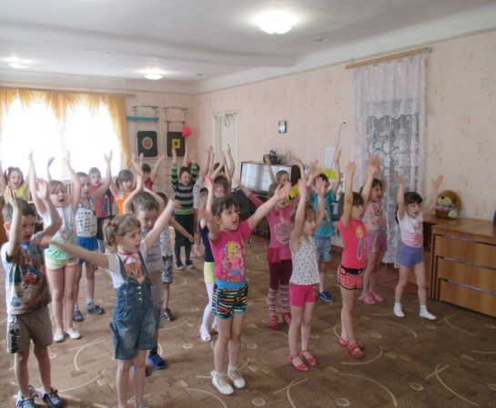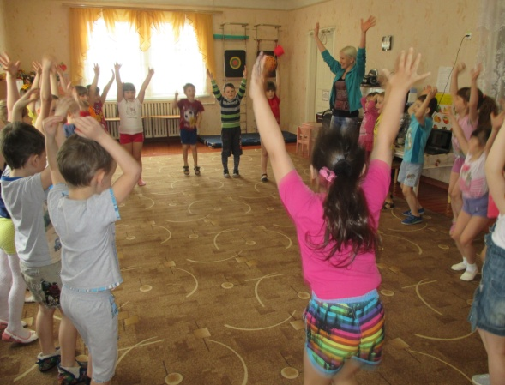
Ведущий : А теперь. ребятки, отгадайте-ка загадки
Я начну, а вы кончайте,
Дружно вместе отвечайте:
1. Игра веселая футбол, Уже забили первый … (гол)
2. Вот разбежался быстро кто- то
И без мяча влетел в …. (ворота)
3. В небо ласточкой вспорхнет,
Рыбкой в озеро нырнет (прыжки в воду)
4. На льду я вычертил восьмерку-
Поставил тренер мне пятерку.
Что это за вид спорта? (фигурное катание)
5. «Длинная, не палка, быстрая, не галка,
С ней так весело скакать. Что это? » (скакалка)
Ведущий: Молодцы! А какие еще виды спорта вы знаете? Показ картинок с видом спорта (дети называют названия)
А теперь ребятки, расскажите нашим гостям пословицы и поговорки о здоровье, спорте, полезной еде и витаминах.
- Какова еда и питье – таково и житьё
-Зелень на столе – здоровье на сто лет
- От сладкой еды жди беды
- Обед без овощей – праздник без музыки.
- В здоровом теле – здоровый дух.
Ведущий: Мы ничуть не унываем,
В новую игру играем.
Мяч по кругу покатился,
А потом остановился.
Ты внимательно смотри,
Вместе с мячиком замри!
Слово нужное скажи!
Игра «Мяч по кругу»
Дети встают в круг и под музыку передают друг другу мяч, музыка останавливается и у кого в руке мяч называет полезные для здоровья фрукт или овощ.
Ведущий: Молодцы ребята!

